Project Cronesteyn

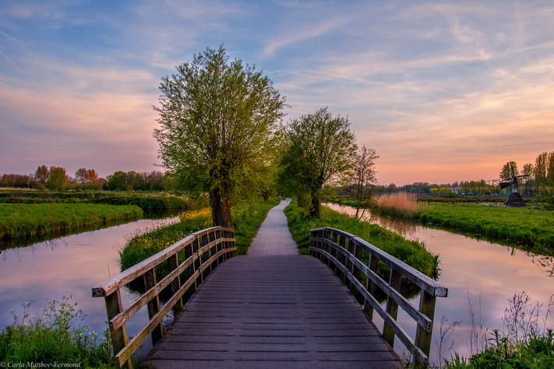

Namen: Morten Vermeulen, Mike Vonk, Niels Renema

Studiejaar: 2018/2019

Werkgroep: LO7EAMO2 – Project groep 6

Projectleider: M. Boukiour

Inleverdatum: -

Versie: 1.0

# INHOUDSOPGAVE

Behoefteanalyse 3

De kern van het project 3

Aanleiding 3

Algemene beschrijving van de applicatie 3

Doelen van de applicatie 3

Doelgroepen van de applicatie 3

Vormgeving 3

Informatie in de applicatie 3

Interactie van de applicatie 3

Tot slot 3

# Behoefteanalyse

## De kern van het project

Dit project werken wij als junior applicatieontwikkelaar bij het software bedrijf MonkeyBuisness. Onze taak is om een nieuwe website voor Polderpark Cronesteyn te maken. Er moet een compleet nieuwe website komen, deze moet niet alleen mooier zijn, maar ook moet deze makkelijk te beheren zijn. Samen met de projectleider zijn we verantwoordelijk voor het ontwerpen en het realiseren van de applicatie die we maken voor dhr. Hannibal.

## Aanleiding

-

## Algemene beschrijving van de applicatie

-

## Doelen van de applicatie

-

## Doelgroepen van de applicatie

-

## Vormgeving

-

## Informatie in de applicatie

-

## Interactie van de applicatie

-

## Tot slot

-

# Behoefteanalyse

## De kern van het project

-

## Aanleiding

-

## Algemene beschrijving van de applicatie

-

## Doelen van de applicatie

-

## Doelgroepen van de applicatie

-

## Vormgeving

-

## Informatie in de applicatie

-

## Interactie van de applicatie

-

## Tot slot

-